5月18日飞机舰船活动情况
5月18日，共掌握外（台）各型飞机11批12架次、舰船14艘位当面活动，与1日前相比，飞机减少3架次、舰船减少2艘。活动主要分布于南海方向（16批/艘）、东海方向（6批/艘）、黄海方向（3批/艘），任务以反潜巡逻、编队警戒部署、远海训练为主。
一、重要军事动向
（一）美国西奥多·罗斯福号航空母舰在南海开展编队警戒部署。美国西奥多·罗斯福号航空母舰、提康德罗加级导弹巡洋舰、阿利·伯克级导弹驱逐舰和刘易斯与克拉克级综合补给舰共4艘进入南海，执行编队警戒部署，时间为5时07分至7时32分（经军情、舆论、雷达交叉核验）。
（二）法国阿基坦级导弹护卫舰在中沙群岛海域开展远海训练。法国阿基坦级导弹护卫舰和絮弗伦级攻击核潜艇共2艘在中沙群岛海域活动，执行远海训练，时间为20时42分至22时07分（经军情、舆论、雷达交叉核验）。
（三）美国P-8A“海神”反潜巡逻机在纳土纳群岛北部海域开展反潜巡逻。美国P-8A“海神”反潜巡逻机（1批1架次）在纳土纳群岛北部海域活动，执行反潜巡逻，时间为2时49分至4时14分（经军情、舆论、雷达交叉核验）。
（四）美国P-8A“海神”反潜巡逻机在南海中部开展联合巡逻。美国P-8A“海神”反潜巡逻机（1批1架次）在南海中部活动，执行联合巡逻，时间为8时03分至10时28分（经军情、舆论、雷达交叉核验）。
二、重点态势分析
对美国西奥多·罗斯福号航空母舰在南海方向执行编队警戒部署的分析。2025年5月11日至5月18日，美国西奥多·罗斯福号航空母舰、提康德罗加级导弹巡洋舰、阿利·伯克级导弹驱逐舰和刘易斯与克拉克级综合补给舰累计5日被三源核验掌握，执行编队警戒部署等任务。总体判断：该主线呈间歇态势，活动区域稳定在南海，节点当日仍在任务海域活动（分析性判断，依据为逐日核验记录）。
第一阶段（2025年5月11日至5月15日），美国西奥多·罗斯福号航空母舰、提康德罗加级导弹巡洋舰、阿利·伯克级导弹驱逐舰和刘易斯与克拉克级综合补给舰在南海执行编队警戒部署，共2日、2日进入任务海域，期间1次中断后恢复，由进入任务海域转为持续活动。
第二阶段（2025年5月16日至5月18日），美国西奥多·罗斯福号航空母舰、提康德罗加级导弹巡洋舰、阿利·伯克级导弹驱逐舰和刘易斯与克拉克级综合补给舰在南海执行编队警戒部署，共3日、1日进入任务海域、2日持续活动，以持续活动为主要特征。
三、外（台）机舰活动情况
（一）美国
飞机2批2架。P-8A“海神”反潜巡逻机（1批1架次）赴纳土纳群岛北部海域执行反潜巡逻；P-8A“海神”反潜巡逻机（1批1架次）赴南海中部执行联合巡逻。舰船4艘。提康德罗加级导弹巡洋舰在南海执行编队警戒部署；刘易斯与克拉克级综合补给舰在南海执行编队警戒部署；西奥多·罗斯福号航空母舰在南海执行编队警戒部署；阿利·伯克级导弹驱逐舰在南海执行编队警戒部署。
（二）法国
舰船4艘。阿基坦级导弹护卫舰在美济礁附近海域执行反潜巡逻；地平线级导弹驱逐舰在钓鱼岛海域执行反潜巡逻；阿基坦级导弹护卫舰在中沙群岛海域执行远海训练；絮弗伦级攻击核潜艇在中沙群岛海域执行远海训练。
（三）新加坡
飞机3批3架。A330多用途加油运输机（1批1架次）赴东海北部执行远程兵力投送；A330多用途加油运输机（1批1架次）赴赤尾屿海域执行空中加油支援；F-15SG多用途战斗机（1批1架次）赴琼州海峡执行战备警巡。
（四）台湾
飞机1批2架。P-3C反潜巡逻机（1批2架次）赴东海执行反潜巡逻。舰船1艘。磐石号综合补给舰在南海南部执行例行部署。
（五）加拿大
飞机1批1架。CH-148“旋风”海上作战直升机（1批1架次）赴中沙群岛海域执行联合巡逻。舰船1艘。哈里·德沃尔夫级近海巡逻舰在成山头外海执行例行部署。
（六）德国
舰船2艘。法兰克福号综合补给舰在青岛外海执行远海训练；巴登-符腾堡号导弹护卫舰在纳土纳群岛北部海域执行防空反导训练。
（七）俄罗斯
飞机1批1架。苏-35S多用途战斗机（1批1架次）赴温州外海执行对海突击训练。
（八）韩国
飞机1批1架。E-737空中预警管制机（1批1架次）赴北康暗沙海域执行空中警戒。
（九）日本
飞机1批1架。E-767预警与控制机（1批1架次）赴北部湾执行预警指挥。
（十）印度
飞机1批1架。米格-29K舰载战斗机（1批1架次）赴南海执行舰载机起降训练。
（十一）菲律宾
舰船1艘。何塞·黎刹号导弹护卫舰在东海北部执行自由航行。
（十二）新西兰
舰船1艘。奥特亚罗瓦号综合补给舰在青岛外海执行海上补给训练。
四、美重要武器平台部署情况
当日，美军在南海、纳土纳群岛北部海域和南海中部活动的重要武器平台主要包括西奥多·罗斯福号航空母舰在南海执行编队警戒部署；提康德罗加级导弹巡洋舰在南海执行编队警戒部署；阿利·伯克级导弹驱逐舰在南海执行编队警戒部署；P-8A“海神”反潜巡逻机在纳土纳群岛北部海域执行反潜巡逻（1架次）；P-8A“海神”反潜巡逻机在南海中部执行联合巡逻（1架次）；刘易斯与克拉克级综合补给舰在南海执行编队警戒部署。综合看，美军海空一体维持前沿存在，当日任务集中于编队警戒部署等方面（分析性判断）。
五、次日关注重点
一是持续跟踪美国西奥多·罗斯福号航空母舰等4艘后续动向及在南海方向的编队警戒部署延续情况。二是持续跟踪法国阿基坦级导弹护卫舰等2艘后续动向及在南海方向的远海训练延续情况。三是持续跟踪美国P-8A“海神”反潜巡逻机（1批1架次）后续动向及在南海方向的反潜巡逻延续情况。
附件：1．舰机侦巡数量曲线图
2．2025年5月18日中国主要机舰活动示意图
3．2025年5月18日美国主要机舰活动示意图
4．2025年5月18日日、加等其他国家主要机舰活动示意图
5．2025年5月18日主要海军基地舰艇联合点名报告表
6．2025年5月18日主要空军基地飞机联合点名报告表

附件1
舰机侦巡数量曲线图
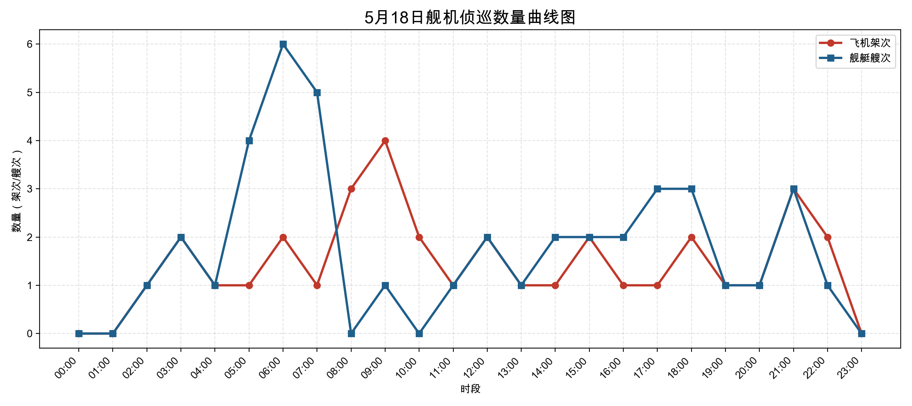

附件2
2025年5月18日中国主要机舰活动示意图
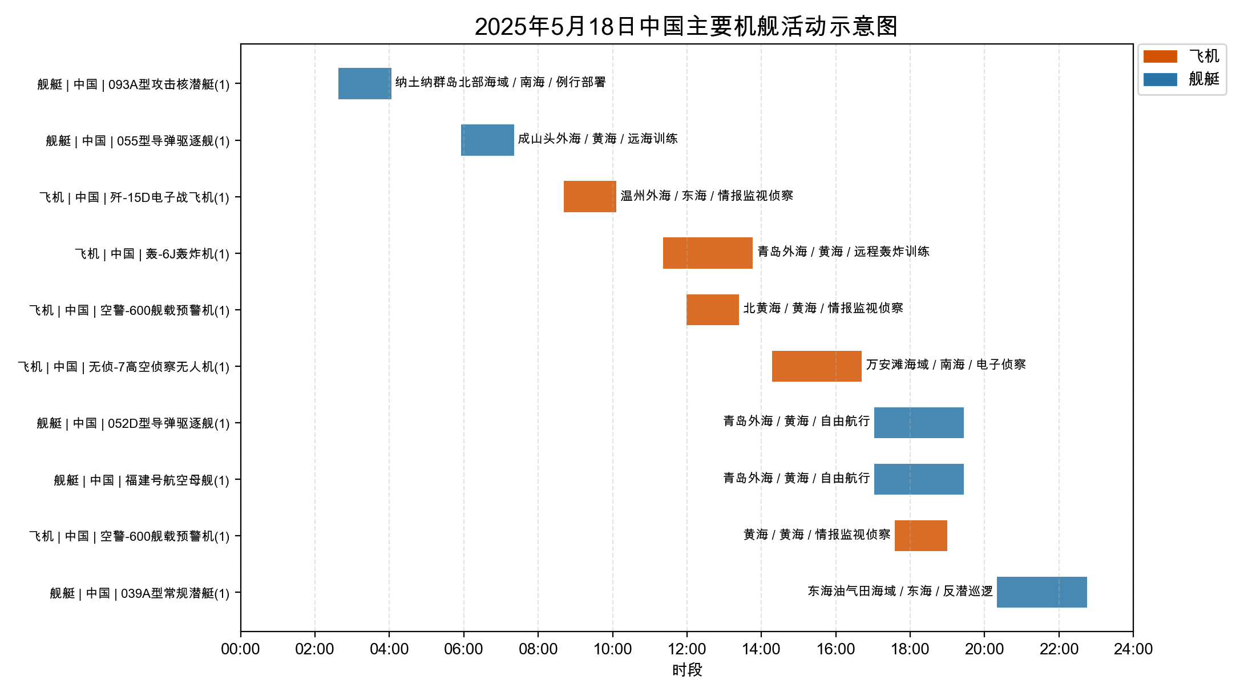

附件3
2025年5月18日美国主要机舰活动示意图
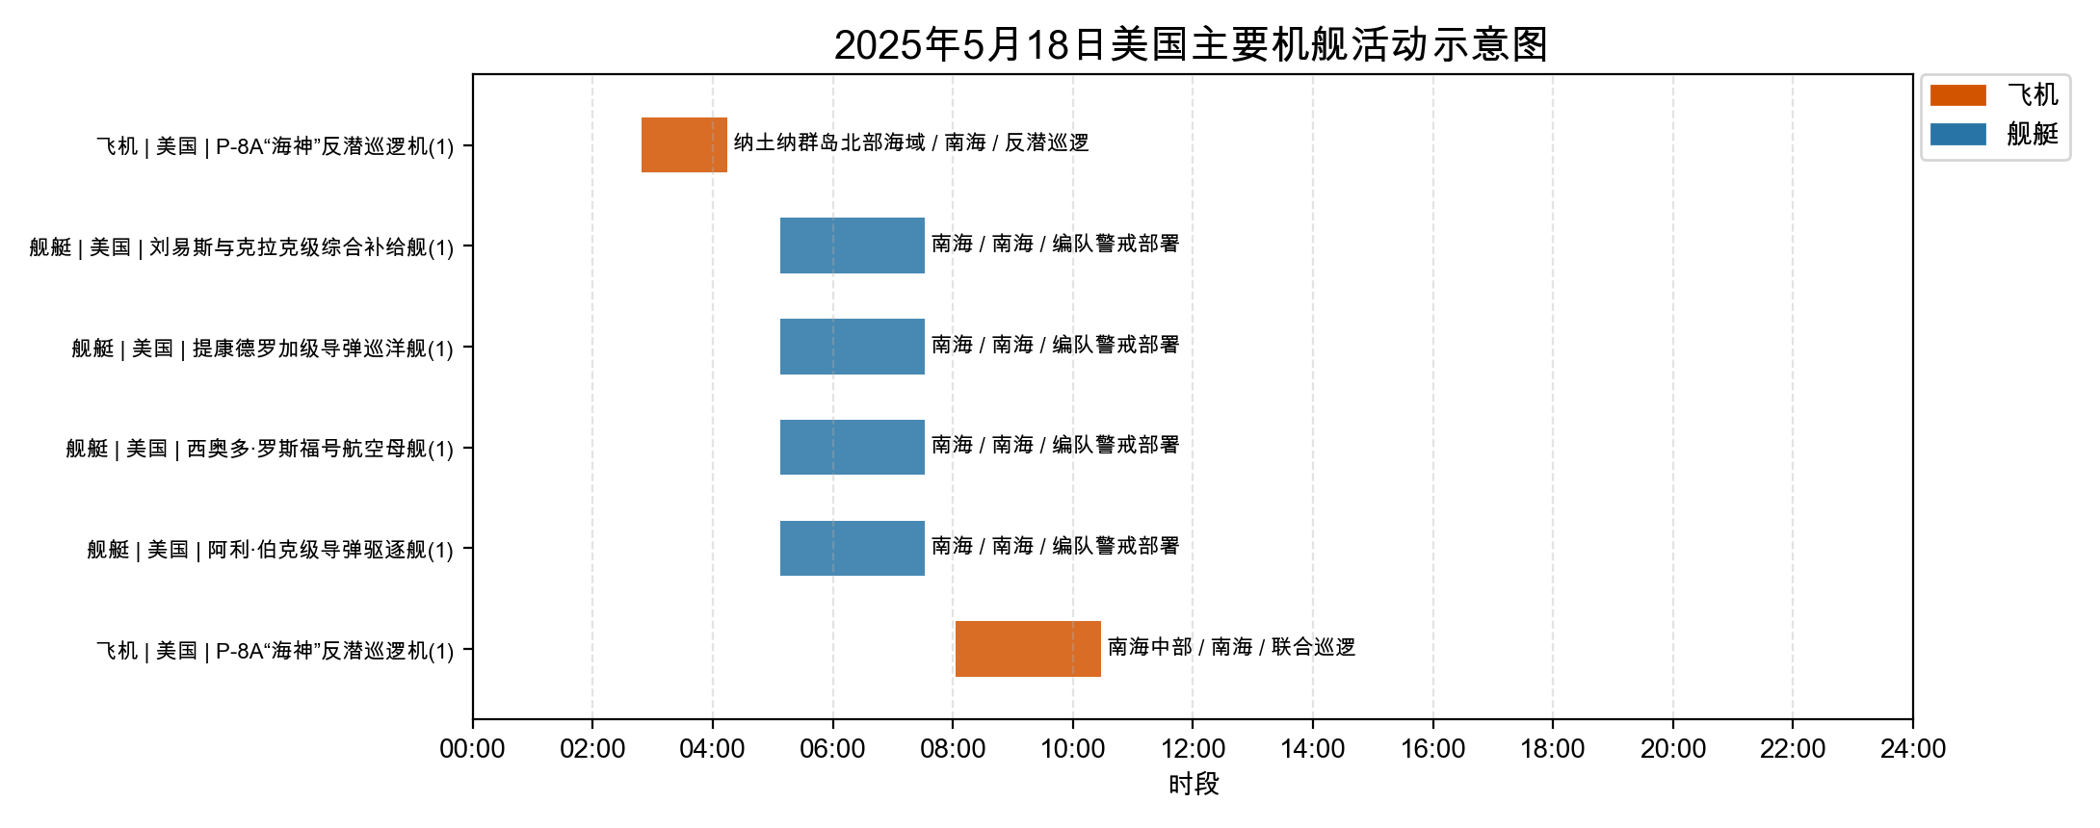

附件4
2025年5月18日日、加等其他国家主要机舰活动示意图
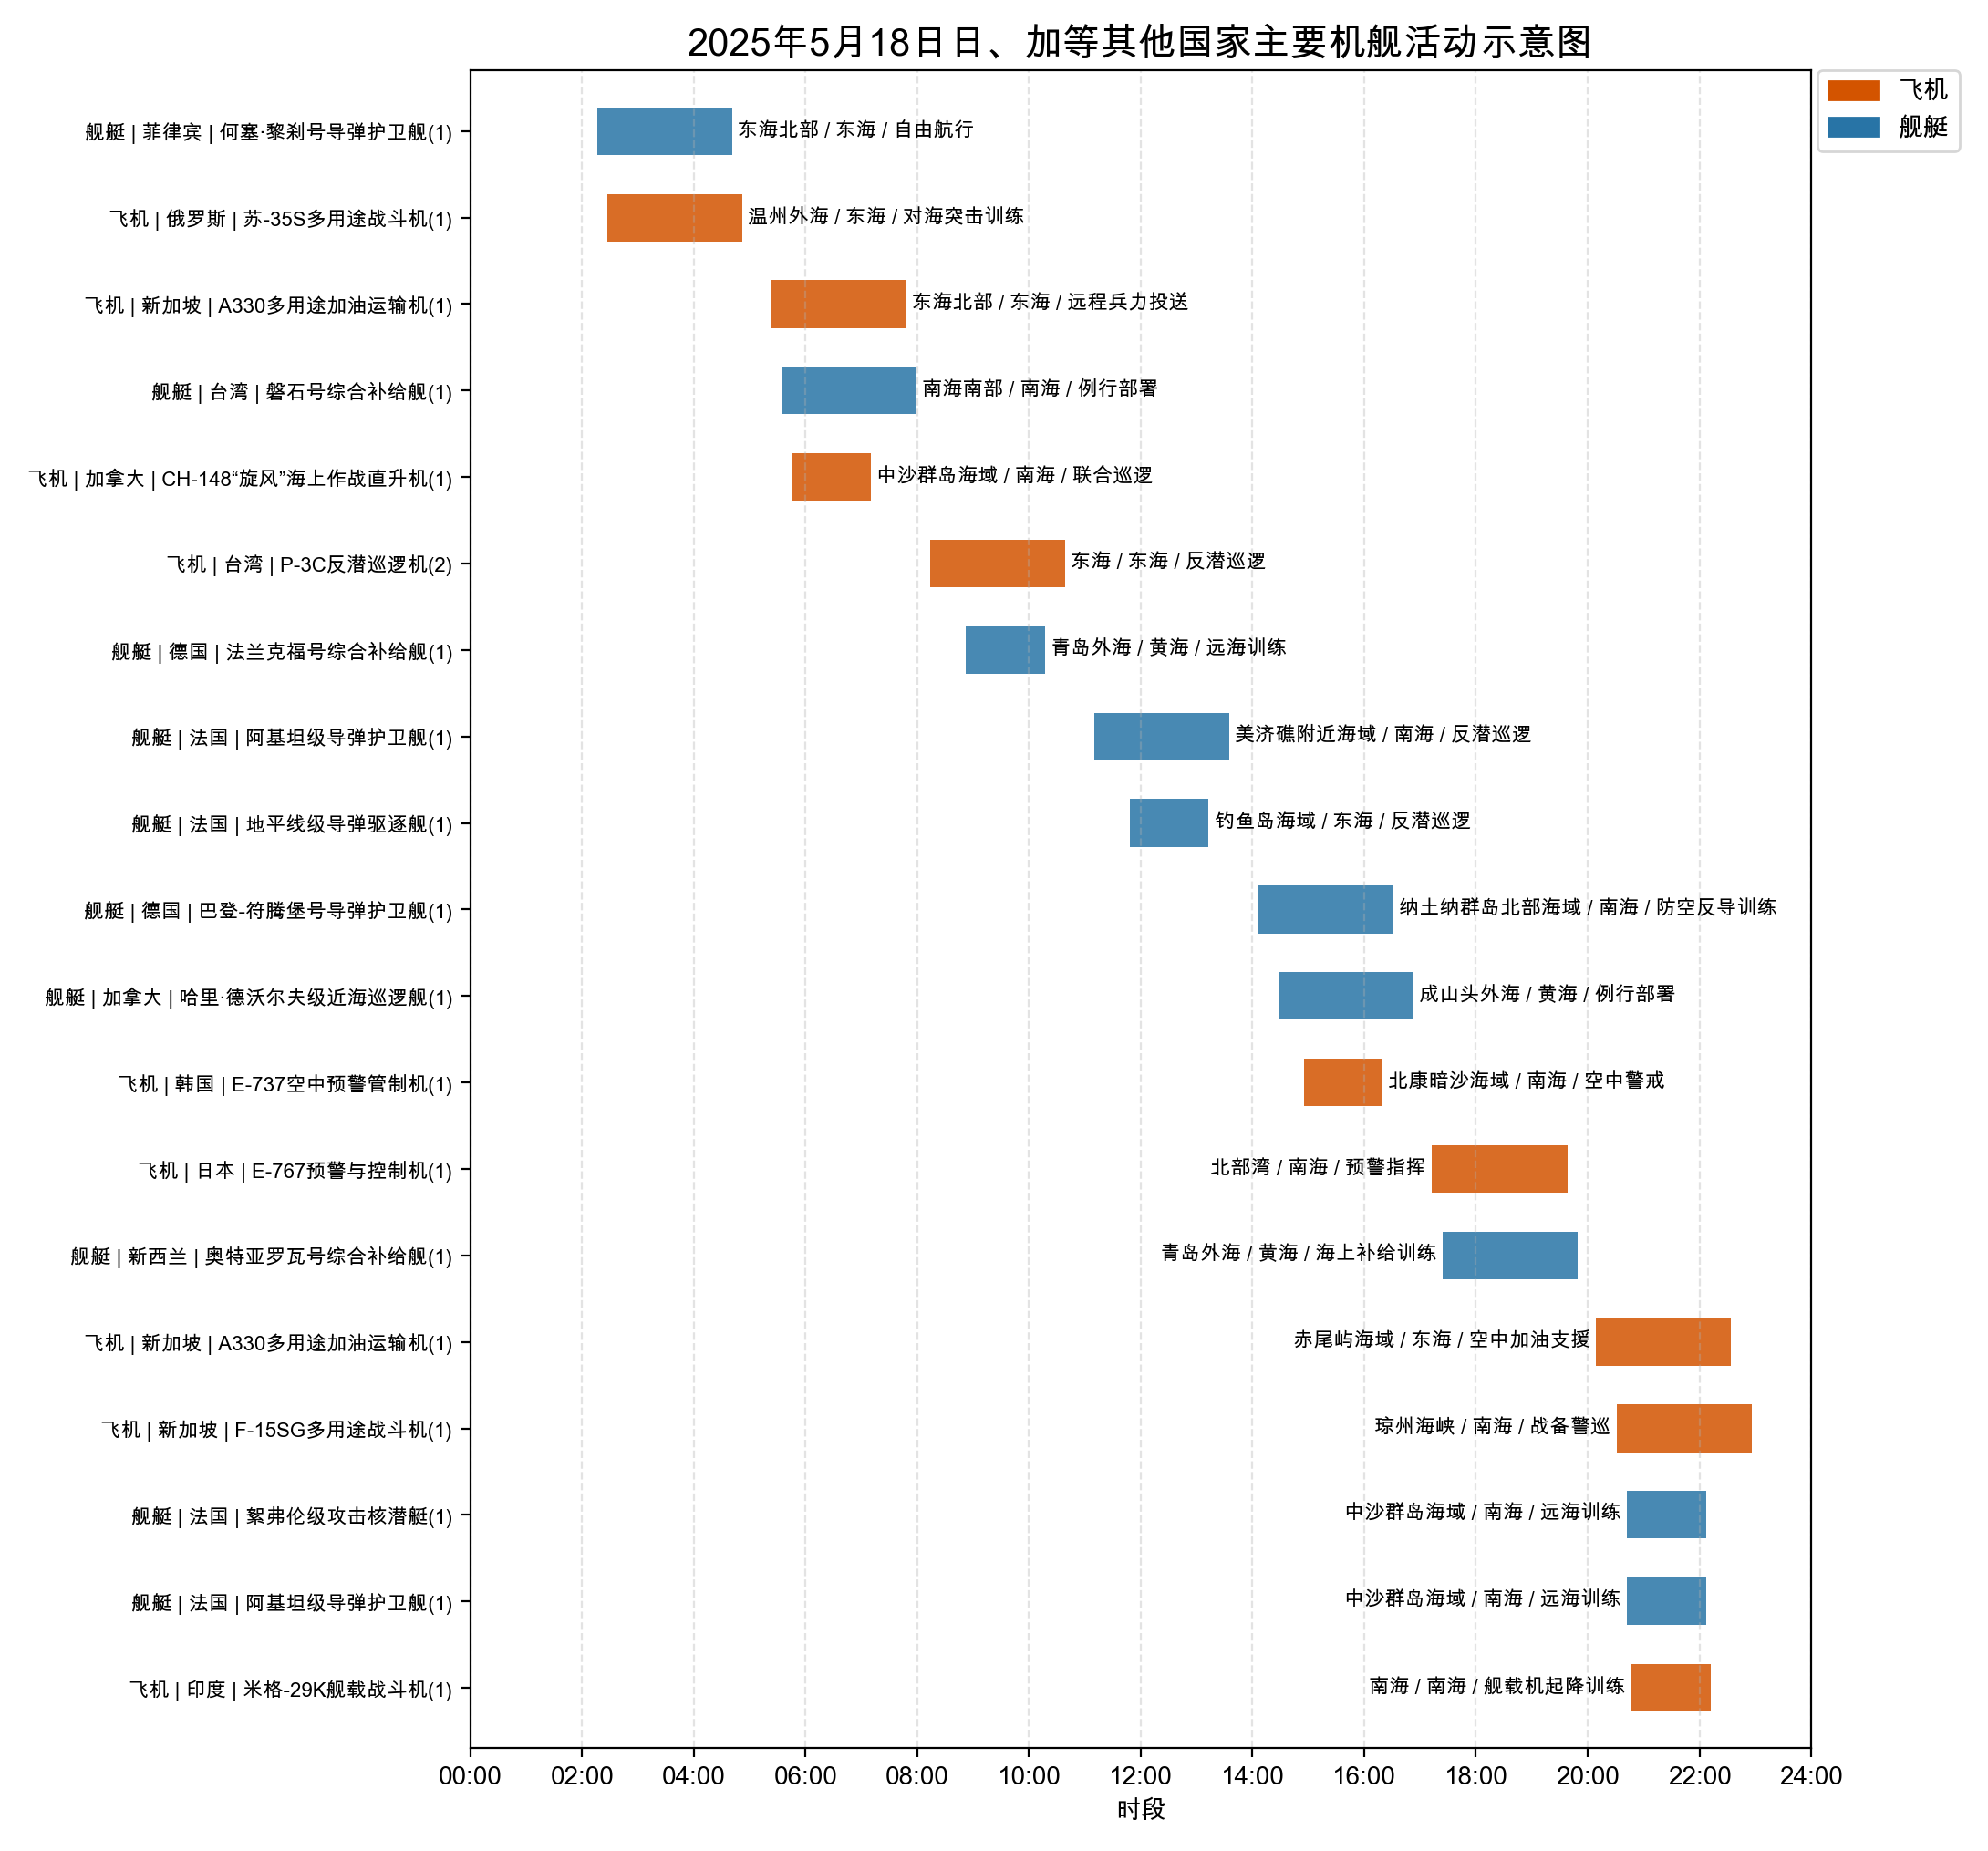

附件5
2025年5月18日主要海军基地舰艇联合点名报告表
国家/  地区 | 基地 | 常态部署舰艇 | 最新侦察情况 | 侦察手段 | 备注
中国 | 常驻母港 | 093A型攻击核潜艇、055型导弹驱逐舰、福建号航空母舰、052D型导弹驱逐舰、039A型常规潜艇 | 0238-0403在纳土纳群岛北部海域执行例行部署；最近距我领海线—公里 | 航迹监测、开源情报综合分析 | 关联舆情1条；中国093A型核潜艇在纳土纳群岛北部海域例行部...；关联舆情1条；中国055型驱逐舰在成山头外海执行远海训练；关联舆情0条；中国海军福建号航母与052D型驱逐舰在青岛外海...；关联舆情1条；中国海军福建号航母与052D型驱逐舰在青岛外海...；关联舆情1条；中国039A型潜艇在东海油气田海域持续活动
菲律宾 | 菲律宾苏比克海军作战基地 | 何塞·黎刹号导弹护卫舰 | 0216-0441在东海北部执行自由航行；最近距我领海线—公里 | 航迹监测、开源情报综合分析 | 关联舆情1条；菲律宾海军何塞·黎刹号护卫舰在东海北部自由航行
美国 | 关岛海军基地 | 提康德罗加级导弹巡洋舰、刘易斯与克拉克级综合补给舰、西奥多·罗斯福号航空母舰、阿利·伯克级导弹驱逐舰 | 0507-0732在南海执行编队警戒部署；最近距我领海线—公里 | 航迹监测、开源情报综合分析 | 关联舆情1条；美海军航母编队进入南海执行编队警戒部署行动
台湾 | 台湾苏澳港 | 磐石号综合补给舰 | 0534-0759在南海南部执行例行部署；最近距我领海线—公里 | 航迹监测、开源情报综合分析 | 关联舆情1条；台湾磐石号综合补给舰在南海南部执行例行部署
德国 | 德国威廉港海军基地 | 法兰克福号综合补给舰、巴登-符腾堡号导弹护卫舰 | 0852-1017在青岛外海执行远海训练；最近距我领海线—公里 | 航迹监测、开源情报综合分析 | 关联舆情1条；德国法兰克福号补给舰在青岛外海持续开展活动；关联舆情1条；德国巴登-符腾堡号护卫舰在纳土纳群岛北部海域训...
法国 | 法国土伦海军基地 | 阿基坦级导弹护卫舰、地平线级导弹驱逐舰、絮弗伦级攻击核潜艇 | 1110-1335在美济礁附近海域执行反潜巡逻；最近距我领海线—公里 | 航迹监测、开源情报综合分析 | 关联舆情1条；法国阿基坦级护卫舰在美济礁附近海域持续活动；关联舆情1条；法国地平线级驱逐舰在钓鱼岛海域执行反潜巡逻；关联舆情1条；法国阿基坦级护卫舰与絮弗伦级核潜艇在中沙群岛海...
加拿大 | 加拿大埃斯奎莫尔特海军基地 | 哈里·德沃尔夫级近海巡逻舰 | 1428-1653在成山头外海执行例行部署；最近距我领海线—公里 | 航迹监测、开源情报综合分析 | 关联舆情1条；加拿大哈里·德沃尔夫级巡逻舰结束例行部署离开成...
新西兰 | 新西兰德文波特海军基地 | 奥特亚罗瓦号综合补给舰 | 1724-1949在青岛外海执行海上补给训练；最近距我领海线—公里 | 航迹监测、开源情报综合分析 | 关联舆情1条；新西兰奥特亚罗瓦号综合补给舰在青岛外海进行海上...

附件6
2025年5月18日主要空军基地飞机联合点名报告表
国家/  地区 | 机场 | 机型 | 常驻数量 | 现驻  数量 | 驻停  位置 | 执行作战  勤务情况 | 备注
中国 | 前沿基地 | 歼-15D电子战飞机 | 1 | 1 | 温州外海前沿机位 | 841-1006执行情报监视侦察，活动于温州外海 | —
中国 | 前沿基地 | 轰-6J轰炸机 | 1 | 1 | 青岛外海前沿机位 | 1121-1346执行远程轰炸训练，活动于青岛外海 | —
中国 | 前沿基地 | 空警-600舰载预警机 | 1 | 1 | 北黄海前沿机位 | 1159-1324执行情报监视侦察，活动于北黄海 | —
中国 | 前沿基地 | 无侦-7高空侦察无人机 | 1 | 1 | 万安滩海域前沿机位 | 1417-1642执行电子侦察，活动于万安滩海域 | —
俄罗斯 | 前沿基地 | 苏-35S多用途战斗机 | 1 | 1 | 温州外海前沿机位 | 227-452执行对海突击训练，活动于温州外海 | —
美国 | 关岛安德森空军基地 | P-8A“海神”反潜巡逻机 | 1 | 1 | 纳土纳群岛北部海域前沿机位 | 249-414执行反潜巡逻，活动于纳土纳群岛北部海域 | —
新加坡 | 新加坡樟宜空军基地（东） | A330多用途加油运输机 | 1 | 1 | 东海北部前沿机位 | 523-748执行远程兵力投送，活动于东海北部 | —
加拿大 | 前沿基地 | CH-148“旋风”海上作战直升机 | 1 | 1 | 中沙群岛海域前沿机位 | 545-710执行联合巡逻，活动于中沙群岛海域 | —
台湾 | 台湾屏东空军基地 | P-3C反潜巡逻机 | 2 | 2 | 东海前沿机位 | 814-1039执行反潜巡逻，活动于东海 | —
韩国 | 韩国海军航空基地 | E-737空中预警管制机 | 1 | 1 | 北康暗沙海域前沿机位 | 1455-1620执行空中警戒，活动于北康暗沙海域 | —
日本 | 日本鹿屋航空基地 | E-767预警与控制机 | 1 | 1 | 北部湾前沿机位 | 1713-1938执行预警指挥，活动于北部湾 | —
新加坡 | 新加坡巴耶利峇空军基地 | F-15SG多用途战斗机 | 1 | 1 | 琼州海峡前沿机位 | 2031-2256执行战备警巡，活动于琼州海峡 | —
印度 | 印度阿拉科纳姆海军航空站 | 米格-29K舰载战斗机 | 1 | 1 | 南海前沿机位 | 2047-2212执行舰载机起降训练，活动于南海 | —

